#1.

* 用MC-step (Monte Carlo)取代E-step.

由於

因此我們要用Monte Carlo估計,

* M-step

這裡用Newton Method 來求最大值

,直到滿足

* *Simulation:*

Initial value ,stopping rule: .

Case1:

在MC-step時，取k=1000，發現很難達成停止條件 .

因為Monte Carlo估計本身就存在誤差，所以考慮透過增加樣本數方式減少誤差。

Case2:

在MC-step時，第n步取 ,，

則當k=2434000，滿足停止條件 , .

*Note*:

Observed

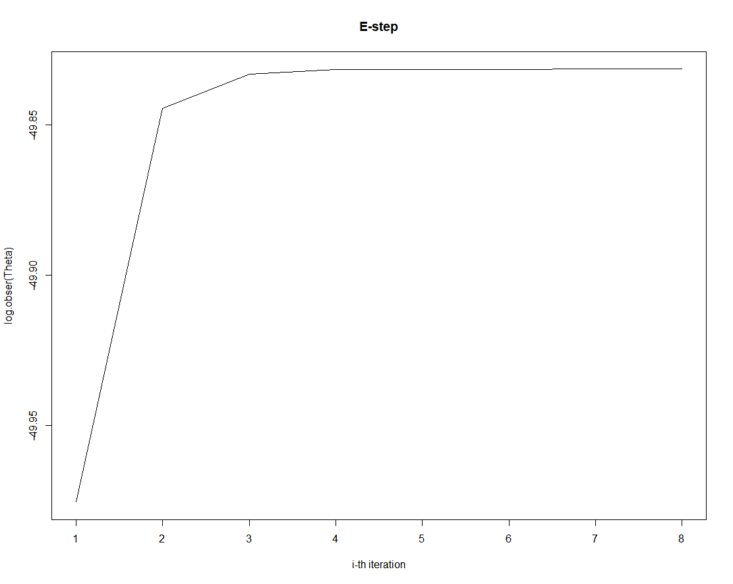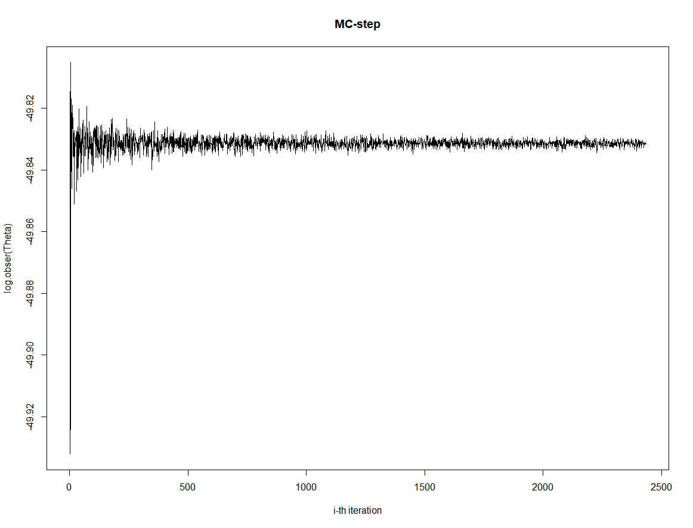

左圖為E-step, y軸為, x軸為第n次疊代.

右圖為MC-step, y軸為, x軸為第n次疊代.

觀察到我們用MC-step取代E-step時，它的值由於monte carlo method關係上下跳動，故無法保持理論上的性質: monotonical property for log-likelihood function.

然而，隨著monte carlo method 中k的增加(用愈多的隨機變數去估計)，可以發現它是會收斂的，

(c.f. )